WIADOMOŚCI Z NASZEGO
PRZEDSZKOLA
OPRACOWANIE: Katarzyna Kaczor, Joanna Rybarczyk



ZIMA 2026
PRZEDSZKOLE NR 68 „KOLOROWY ŚWIAT”
W POZNANIU

IMPREZY I UROCZYSTOŚCI PRZEDSZKOLNE
Zajęcia edukacyjne „Fabryka na wynos” – jak powstają nowoczesne auta? – spotkanie z pracownikiem Volkswagen Poznań
03.02.26r. – grupa Jeżyki
10.02.26r. – grupa Sówki
11.02.26r. – grupa Pszczółki
13.02.26r. – grupa Zajączki

06.02.26r. – Koncert muzyczny pt. „ Figle i potyczki na smyczki”
13.02.26r. – Walentynki w przedszkolu
17.02.25r. – Światowy Dzień Kota
26.02.26r. – Dzień Dinozaura
06.03.26r. – Dzień Kobiet w przedszkolu
09.03.26r. – Zdjęcia wiosenne z akcentem wielkanocnym
13.03.26r. – Dzień Matematyki

19.03.26r. – wyjazd dzieci z grupy Zajączki do biblioteki
20.03.26r. – Powitanie Wiosny
23.03.26r. – Obchody Światowego Dnia wody
Obchody Międzynarodowego Dnia Teatru – Teatr Kamishibai
24.03.26r. – grupa Jeżyki
25.03.26r. – grupa Zajączki
26.03.26r. – grupa Pszczółki
27.03.26r. – grupa Sówki
30.03.26r. – Zajączek w przedszkolu
31.03.26r. – Koncert muzyczny pt. „Mrówki, mrowisko i mrowie kłopoty”
01.04.26r. – Śniadanie Wielkanocne
17.04.26r. – Koncert muzyczny pt. „Melodia, która Kraków uratowała”
21.04.26r. – wyjazd dzieci z grupy Jeżyki do biblioteki
22.04.26r. – Dzień Ziemi
28.04.26r. – wyjazd dzieci z grupy Sówki do biblioteki
19.05.26r. – Koncert muzyczny pt. „Wiosenna opowieść cyganeczki Mai”
25.05.26r. – Dzień Mamy i Taty w grupie Pszczółki godz.10.00 i grupie Zajączki godz.10.30
26.05.26r. – Dzień May i Taty w grupie Jeżyki godz.10.00 i grupie Sówki godz.10.30
29.05.26r. – Festyn Rodzinny – godzina 16.00 – 18.00
01.06.26r. – Dzień Dziecka w przedszkolu
09.06.26r. – Wycieczka agroturystyczna do „Jaśkowej Doliny”
– spotkanie z Alpakami oraz warsztaty lawendowe – grupy: Zajączki i Sówki
11.06.26r. – Wycieczka agroturystyczna do „Jaśkowej Doliny”
– spotkanie z Alpakami oraz warsztaty lawendowe – grupy: Pszczółki i Jeżyki
17.06.26r. - Zakończenie Roku Przedszkolnego - pożegnanie dzieci z grupy: Sówki, które od września rozpoczną naukę w szkole podstawowej.
19.06.26r. – Koncert muzyczny pt. „Wakacyjna wyprawa zielonych słoni”

O DODATKOWYCH ATRAKCJACH DLA DZIECI BĘDZIEMY INFORMOWAĆ NA BIEŻĄCO W KALENDARIUM
„Jak miś obudził się w środku zimy”
Była głęboka zima, wszędzie pełno śniegu. W niedźwiedziej norze słychać było głośne chrapanie. Niedźwiedzie spały snem zimowym. Ale co to? Ktoś mrugnął w ciemności, ziewnął i przeciągnął się. Mały miś wstawał.
– Halo, wstawajcie, przyjaciele, chcę iść się bawić na dwór. – zawołał do pozostałych śpiochów z nory.
Niedźwiedzie jednak spały tak twardo, że nikt mu nie odpowiedział. Małemu Misiowi to nie przeszkadzało. Znajdzie sobie do zabawy innego przyjaciela. Może borsuka albo jeża, z nimi bawił się jesienią i było im bardzo do śmiechu.
Tak mały Miś wygrzebał się na zewnątrz w śnieg. Las wyglądał zupełnie inaczej, niż go pamiętał z jesieni. Wszystko było białe. Gałęzie drzew, trawa i pniaki – na wszystkim leżała biała, zimna kołdra. Zimny wiatr rozwiewał futro misia na ciele, że kilka razy się wstrząsnął.

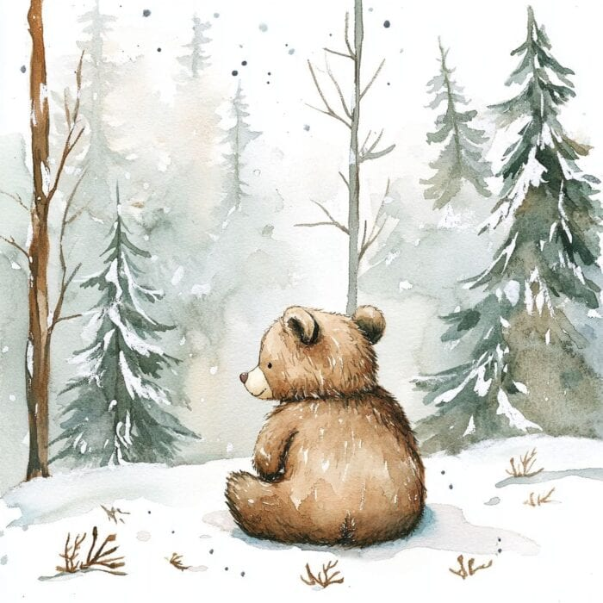

– Co tu robisz, Niedźwiadku?- usłyszał nad sobą głosik. Była to Wiewiórka, która właśnie łuskała orzeszek na obiad.
– Idę się bawić z borsukiem. – powiedział Niedźwiadek.
– On śpi. – odpowiedziała Wiewiórka. – Ty również powinieneś spać. Przecież jest jeszcze zima.
– Dlaczego? Nie jestem zmęczony.
– Bo jest zima i nigdzie nie znajdziesz nic do jedzenia. – wyjaśniła Wiewiórka.
– Ale ja nie jestem głodny. Chcę się z kimś bawić.
Niedźwiadek ruszył dalej do nory, gdzie mieszkał borsuk. Zapukał w pniak nad norą i zawołał: – Przyjacielu, wstawaj i chodź się bawić!
Ale z nory dochodziło tylko głośne:
– Chr, chr, chr.
– Ach, on też śpi. To pójdę pobawić się z jeżem. – pomyślał Niedźwiadek.
Przeskoczył kilka pniaków i zaśnieżonych krzewów aż do ogromnej sterty liści.
– Hej, jeżyku, chodź się pobawić. – wołał Miś do kupy liści.
Ale z kupy liści dochodziło tylko głośne oddychanie i sapanie. Jeż spał twardym zimowym snem.
– Ach, z kim ja się tylko pobawię? – zastanawiał się Miś.
Smutno wędrował po lesie i zaczął odczuwać głód. Gdzie mógłby zdobyć coś do jedzenia? Zachciało mu się malin. Przecież rosły na skraju lasu. Od razu tam pobiegł. Pędy malin były jednak bez liści, suche i pokryte śniegiem. Nigdzie ani jednej maliny.
Przebiegł obok Zając.
– Misiu, misiu, jesteś gapą. – mówi Zając. – Musisz spać, bo zimą nie znajdziesz żadnego jedzenia.
– To czemu ty też nie śpisz? – zapytał miś.
– Ja robię zapasy. Znoszę tyle, że zimą mogę biegać na zewnątrz i wszystko, czego potrzebuję, mam w domu. Ty musiałbyś znosić bardzo dużo, a tak dużej nory nie macie. Dlatego niedźwiedzie śpią zimą. Jesienią jedzą dużo, żeby jedzenie grzało ich przez całą zimę. Nie mogą się budzić, bo wtedy są głodne i nic nie znajdą. – wyjaśniał Zając.
– Ale ja nie zasnę, kiedy jestem głodny. – jęczał mały Miś.
– Podzielę się z tobą. Najedz się i znowu ładnie zaśniesz.
Zajączek zabrał Misia do siebie w odwiedziny, dał mu jeść, a potem odprowadził go do niedźwiedziego legowiska.
– No to dobranoc, ty mały roztrzepańcu. Postaraj się wstać dopiero na wiosnę. – mówił Zając Misiowi i dał mu buziaka na czółko, żeby mu się dobrze spało.
Miś wrócił do ciepłego legowiska. Wszyscy inni niedźwiedzie wciąż twardo spali i głośno chrapali. Miś ziewnął, zwinął się w kłębek i zamknął oczy. Nawet nie wiedział, kiedy zasnął.
Kiedy się obudził, inne niedźwiedzie też wstawały. Była wiosna. Hurra, czas wstawać! Na zewnątrz na pewno czekają na niego borsuk z jeżem, żeby mogli razem bawić się w lesie.


Uczymy się języka angielskiego „Fruits”

Owoce po angielsku – znasz wszystkie?
Jedzenie owoców to świetny sposób na dostarczenie organizmowi odpowiednich witamin (vitamins) i minerałów (minerals). Owoce to także doskonałe źródło antyoksydantów (antioxidants). Jednak pamiętajmy, że owoce zawierają również sporą ilość cukru (sugar), dlatego należy jeść je z umiarem. Jak często jecie owoce (to eat fruit)? Raz dziennie? Kilka razy w tygodniu? Jaki jest wasz ulubiony owoc? Zwykłe jabłko czy może coś bardziej egzotycznego? A może zamiast jeść całe owoce, wolicie przygotowywać koktajle owocowe? Przyjrzyjmy się nazwom owoców po angielsku



Kącik matematyczny przedszkolaka SOWA MĄDRA GŁOWA
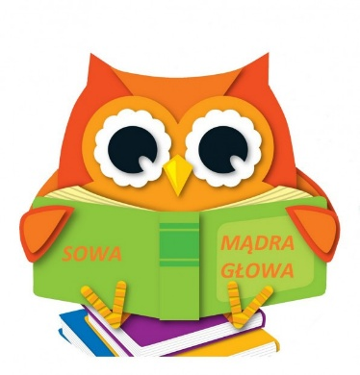
Stworzyliśmy na łamach naszej gazetki przedszkolnej kącik matematyczny Zachęcamy wszystkich przedszkolaków wraz z ich rodzicami do zabawy z matematyką. Do poczynań matematycznych zachęca Was SOWA MĄDRA GŁOWA.

Życzymy udanej zabawy!

Zabawy z misiem.
Na lewą misiową łapkę nałożyć frotkę. Dorosły siada na podłodze obok dziecka (oboje patrzą w tę samą stronę) i mówi: Postaw misia tak, aby plecami dotykał twojego brzuszka... Pokaż, w którą stronę patrzysz ty? I w którą stronę patrzy miś?... Twój miś umie mówić. Powiedz, co widzi twój miś... Postaw misia obok siebie, po twojej lewej stronie... Miś patrzy w tę samą stronę, co ty... Powiedz, co widzi twój miś?... Postaw misia z drugiej strony, po twojej prawej stronie... Miś patrzy w tę samą stronę, co ty. Co widzi twój miś?... Miś nadal jest po twojej prawej stronie, ale teraz patrzy w prawo. Pokaż w którą stronę patrzy miś... A w którą ty?... Powiedz, co widzi twój miś?... A co widzisz ty?... Posadź misia po twojej lewej stronie, tak żeby patrzył w lewo... Pokaż, w którą stronę patrzy miś... A w którą ty? Powiedz, co widzi twój miś, a co widzisz ty?... Postaw misia z tyłu, za sobą tak, żeby patrzył w przeciwną stronę niż ty. Pokaż, w którą stronę patrzysz ty... A w którą miś?... Co widzi twój miś?... A co widzisz ty?…

Zabawa Rytmy.
Wycinamy z kolorowego papieru kółka, kwadraty, trójkąty. Pokazujemy dziecku rytm, np. kółko, kwadrat, trójkąt, kółko, kwadrat, trójkąt. Zadaniem dziecka jest kontynuowanie rytmu według wzoru. Można utrudnić dzieciom zadania, np. kółko, kółko, trójkąt

Zabawa Wysłuchiwanie i dostrzeganie regularności.
Znacznie trudniej jest kontynuować rytm usłyszany. Trzeba tu nie tylko dostrzec to, co się powtarza, ale także to zapamiętać. Dorosły zaczyna od najprostszych rytmów i stopniowo je komplikuje: - klaszcze rytmicznie w ręce: dziecko słucha i kontynuuje rytm, - przemiennie klaszcze i uderza dłonią w stół: dziecko słucha i kontynuuje, - klaszcze dwa razy i raz uderza w stół: dziecko słucha i kontynuuje rytm, - klaszcze, uderza w stół, klepie się w kolano: dziecko słucha rytmicznych dźwiękówi kontynuuje je. Można jeszcze bardziej komplikować rytmy: uderzając łyżeczką w szklankę, potrząsając pudełkiem z kamykami, stukając ołówkiem w stół, szeleszcząc papierem.

Zabawa Cyferki.
Wysyp dziecku na talerzu kasze manną, mąkę lub piasek i trenuj z dzieckiem pisanie cyferek.To świetna forma zabawy wprowadzająca malucha w świat dziecięcej matematyki znaków czy figur. Cel: rozwijanie psychomotoryczne dziecka, aktywne wielozmysłowe uczenie symboli graficznych.

Jak pisze Edyta Gruszczyk-Kolczyńska w książce Dziecięca matematyka „Najlepsze rezultaty w edukacji można uzyskać wówczas, gdy dorośli zajmują się dzieckiem – a więc rodzice i nauczyciele – dążą o tego samego celu i czynią to w podobny sposób”. Matematyka jest wszędzie i towarzyszy nam przez całe życie! Pokażmy ją dzieciom w sposób przyjazny, a z łatwością będą ją przyswajać.



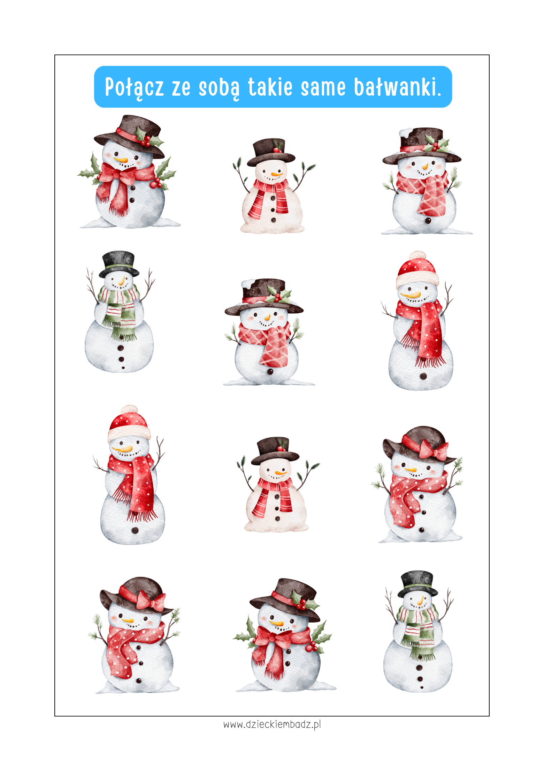

RODZICU, PRZECZYTAJ…

WSPÓLNIE SPĘDZANY CZAS,
A NABYWANIE UMIEJĘTNOŚCI PRZEZ DZIECKO

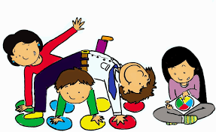
We współczesnym świecie czas jest „towarem” deficytowym. Zbyt wiele obowiązków powoduje, że zapominamy, jak ważny dla budowania relacji i bezpiecznej więzi jest wspólnie spędzony czas. W tej gonitwie często zapominamy o tych, którzy najwięcej przegrywają w naszym wyścigu z czasem – dzieciach. To właśnie one najbardziej potrzebują naszej obecności, uwagi, zainteresowania, a równocześnie najczęściej słyszą z naszych ust: „Nie teraz”, „Nie mam czasu”, „Zajmij się sobą”, „Potem”… Niektórzy próbują zatuszować poczucie winy kupując dziecku kolejne prezenty, zapewniając dostęp do smartfona, bajek, czy też zapisując je na kolejne zajęcia dodatkowe. Dzięki temu zyskują kilka godzin dla siebie, ale tracą coś o wiele cenniejszego – bliskość z dzieckiem. Czas to najlepszy prezent jaki możemy ofiarować sobie nawzajem. A gdybyśmy mieli pewność, że dziecko osiągnie w życiu ogromny sukces dzięki temu, że często spędzaliśmy razem czas? Czy to zmieniłoby nasz styl życia? Czy wtedy potrafilibyśmy na chwilę zwolnić codzienny pośpiech? Udowodniono, że ludzie sukcesu to osoby pewne siebie i swojej wartości, zorganizowane, mające pasję, doświadczające akceptacji i wsparcia, a także doceniające relacje międzyludzkie. To wszystko jest możliwe! Wszystkie te cechy możemy wypracować ze swoją pociechą tylko dzięki temu, że regularnie będziemy poświęcać im czas i uwagę. Wcale nie trzeba wymyślać nadzwyczajnych rozrywek i inwestować mnóstwa pieniędzy. Wystarczy wspólny spacer, opowiadanie maluchowi o świecie, wspólna zabawa przy grze planszowej, a nawet wykonywanie zwykłych codziennych czynności. Tego typu działania sprawiają, że dziecko czuje się kochane, zauważone, docenione. Ma zapewnione poczucie bezpieczeństwa i wsparcia. Dzięki wspólnym zabawom odkrywa i kształtuje swój charakter, poczucie odrębności oraz własną indywidualność. Nawiązuje silną więź z rodzicem – dzięki temu nabiera pewności, że zawsze może na niego liczyć. W przyszłości rodzic nie będzie musiał się obawiać, że dziecko będzie wobec niego nieszczere. Wspólny czas to okazja do pokazania dziecku, że jest akceptowane i wartościowe. Maluch ma sposobność do odkrywania świata wartości, które opiekunowie pragną mu wpoić. Dziecko uczy się empatii – wobec innych ludzi, a także wobec zwierząt. Dzięki temu w przyszłości będzie potrafiło wziąć odpowiedzialność nie tylko za siebie, ale również za innych.


Zasady bezpiecznego zachowania się podczas zabaw zimowych:
• Nigdy nie zjeżdżamy na sankach w pobliżu dróg – także tych rzadko uczęszczanych. Zwracamy uwagę, czy zachowana jest bezpieczna odległość do najbliższej ulicy. Skąd możemy mieć pewność, że wyhamujemy na czas, widząc zbliżający się samochód?
• Rzucając się śnieżkami, nie łączymy miękkiego śniegu z kawałkami lodu czy kamyczków. Staramy się nie celować w twarz drugiej osobie, żeby nie uszkodzić komuś oka. Nigdy nie rzucamy śnieżkami w nadjeżdżające samochody – zaskoczony kierowca może stracić równowagę i spowodować wypadek.
• Na łyżwach jeździ się tylko w wyznaczonych miejscach. Stawy, jeziora czy rzeki, nawet jeśli pokryte są (z pozoru!) grubą warstwą lodu, nie są bezpiecznym miejscem do zabawy. Lód w każdej chwili może się załamać

• Zjeżdżając na nartach czy sankach, pamiętamy o obowiązujących na stokach przepisach i zasadach bezpieczeństwa. Warto też zapoznać się z dekalogiem narciarskim, opracowanym przez GOPR (www.gopr.pl/index.php?action=dekalog).
•Nie doczepiamy sanek do samochodu. Źle zabezpieczony kulig może stwarzać duże zagrożenie dla naszego bezpieczeństwa.
• Nie gramy w „hokeja na lodzie” na ulicy. Zajęci zabawą, możemy nie dostrzec w porę nadjeżdżającego z nadmierną prędkością samochodu.
• Pamiętamy, że w zimowe dni kierowcy mają ograniczoną widoczność, a samochody potrzebują dłuższego czasu hamowania. Nie przebiegamy przez ulicę. Nie przechodzimy w miejscach niedozwolonych. Pamiętamy też, by doczepić do rękawa lub plecaka elementy odblaskowy.
• Widząc zwisające z dachów sople, nie strącamy ich patykami lub kamieniami. Informujemy o nich osobę dorosłą.
• Uważamy na źle zabezpieczone konstrukcje ze śniegu. Dach igloo, w momencie odwilży, grozi zawaleniem i przysypaniem nas. O nieszczęście nietrudno !

• PAMIĘTAJ! Woda to żywioł, również zimą. Korzystaj tylko ze specjalnie przygotowanych lodowisk. Unikaj nieznanych, zamarzniętych akwenów wodnych.

DRODZY RODZICE !
Pragniemy serdecznie podziękować wszystkim zaangażowanym w przygotowanie ozdób oraz pracę podczas Świątecznego Kiermaszu.
Wszyscy włożyli wiele serca i pracy w przygotowania, zapewniając miłą świąteczną atmosferę, która wszystkim się udzieliła.

Serdeczne podziękowania kierujemy do Rady Rodziców za zakup żywych choinek, które upiększyły nasze przedszkole w okresie Świąt Bożego Narodzenia.



